西安航空基地工程建设领域保障
农民工工资支付管理办法
（征求意见稿）

第一章 总 则
第一条 为维护农民工的合法权益，维护社会稳定，促进工程建设领域保障农民工工资支付各项制度的落实，根据《中华人民共和国劳动法》、《保障农民工工资支付条例》（国务院令第724号）、《西安市人民政府办公厅关于全面推进建设领域农民工工资专用账户和银行代发农民工工资制度的实施意见》（市政办发〔2020〕29号）等法律、法规和文件规定，结合航空基地实际，制定本办法。
第二条 本办法适用于在航空基地内进行工程建设的建设单位、施工总承包单位、分包单位，以下统称“用人单位”。
第三条 航空基地建设领域农民工工资支付实行专用账户和银行代发农民工工资制度。
第四条 西安航空基地根治拖欠农民工工资工作领导小组办公室监督指导航空基地农民工工资管理工作，社会事业局作为航空基地的人力资源社会保障行政主管部门，牵头负责本办法的组织落实工作；住房和城乡建设局作为工程建设主管部门负责做好建筑、市政、水务行业农民工工资支付管理工作。
承担项目引进、开发建设、项目服务、行政审批、用工管理等各小组成员单位，按照“谁主管、谁负责”的原则，确定监管主体，落实监管责任。
第五条 施工总承包单位对农民工工资支付负全面责任，分包单位对农民工工资支付负直接责任，建设单位应当按照合同约定及时拨付工程款，并将人工费用及时足额拨付至农民工工资专用账户，加强对施工总承包单位按时足额支付农民工工资的监督。
任何单位不得以工程未审计、决算而拖欠和克扣农民工工资，任何用人单位不得以工程款或分包款被拖欠等经济合同纠纷为由拖欠或克扣农民工工资。
第二章 农民工工资支付管理制度
第六条 投资促进局（行政审批服务局）负责为新开工项目办理施工许可手续，告知项目建设单位按照《条例》履行相关责任、落实有关制度，并将新开工项目信息于项目开工后3个工作日内报社会事业局（劳动监察大队）。
第七条 社会事业局（劳动监察大队）收到新开工项目信息后应在5个工作日内对新开工项目建设单位、施工总承包单位、分包单位开展“新建设项目劳动用工专题培训”，全面宣讲国家、省市及航空基地有关农民工合法权益保障的相关政策及制度，培训后即签署“建设项目劳动用工责任承诺书”，明确各自的责任，增强合法用工意识。
第八条 住房和城乡建设局应当要求新开工的建设工程项目建设单位自取得施工许可后30日内，按照《保障农民工工资支付条例》落实工程款支付担保制度，并于3个工作日内向社会事业局（劳动监察大队）备案。
第九条 住房和城乡建设局应督促施工总承包单位在取得施工许可后30日内，将其所使用的建筑工人信息进行采集、核实、更新，建立实名制管理系统，实施有效管理，不得以包代管，并于3个工作日内向社会事业局（劳动监察大队）备案。分包单位应当落实合同中约定由本企业完成的建筑工人实名制管理工作。
第十条 住房和城乡建设局应督促施工总承包单位在取得施工许可证30日内，在施工现场醒目位置设立维权信息告示牌，明示业主单位、施工总承包单位及所在项目部、分包单位、行业监管部门等基本信息；明示劳动用工相关法律法规、当地最低工资标准、工资支付日期等信息；明示属地行业监管部门投诉举报电话和劳动争议调解仲裁、劳动保障监察投诉举报电话等信息，实现所有施工场地全覆盖。
第十一条 社会事业局（劳动监察大队）负责督促施工总承包单位（包括建设单位直接发包的专业分包单位）开设农民工工资专用账户，施工总承包单位应自建设工程施工合同签订之日起30日内，凭建设工程项目中标通知书、施工合同和施工许可证，按照人民银行相关规定，以本单位名义开立非预算单位专用存款账户作为该建设工程项目的农民工工资专用账户，专用账户规范名称为“××公司（施工总承包单位名称）××项目（建设工程项目名称）农民工工资专用账户”。
施工总承包单位应当与建设单位、开户银行签订资金管理三方协议，确保该专用账户资金仅用于支付开户项目的农民工工资。开户银行不得为专用账户发放企业结算卡、提供现金支取和其他转账结算服务。
第十二条 社会事业局（劳动监察大队）负责督促施工总承包单位（包括建设单位直接发包的专业分包单位）应该在办理施工许可后30日内，提供以下材料向西安市劳动保障监察支队缴纳农民工工资支付保证金：
一、施工总承包企业法人营业执照；
二、建设工程中标通知书；
三、建设工程施工合同；
四、建设工程施工许可证；
五、劳务分包企业法人营业执照；
六、劳务分包合同。
第十三条 建设工程项目人工费的拨付主体是建设单位，人工费的总比例按照不低于工程项目总造价的25%确定，由建设单位按月足额拨付至施工总承包单位开设的农民工工资专用账户。
第十四条 新开工的建设工程项目，建设单位办理工程项目开工手续或施工许可时，住房和城乡建设局应当要求建设单位按照不低于建设工程项目总造价3%的比例向施工总承包单位开设的农民工工资专用账户拨付人工费，剩余部分按照建设工程项目年度计划应付工程款25%的比例逐月分批拨付至农民工工资专用账户。
第十五条 工程项目建设单位与施工总承包单位应在施工合同中就工程进度结算办法和人工费拨付周期进行明确约定，及时拨付人工费并加强对施工总承包单位按时足额支付农民工工资的监督；施工总承包单位（包括直接承包建设单位发包工程的专业承包企业）应委托农民工工资专用账户开户银行代发农民工工资；分包单位负责核实所雇佣农民工的实名银行卡，按月考核农民工工作量并编制工资支付表，经农民工本人签字确认后，交由施工总承包单位委托银行通过其设立的专用账户直接将工资划转至农民工本人实名银行卡。
第十六条 施工总承包单位开设启用农民工工资专用账户，自建设单位按规定向专用账户拨付人工费之日起，施工总承包单位应在30日内向社会事业局（劳动监察大队）备案。农民工工资专用账户余额不足以支付下个月农民工工资或影响农民工工资正常发放的，施工总承包单位应在约定工资支付日期前5个工作日内向住房和城乡建设局和社会事业局（劳动监察大队）发出书面预警，住房和城乡建设局接到预警后应督促建设单位在5个工作日内补足专用账户资金，确保专用账户余额足够支付农民工工资；社会事业局（劳动监察大队）应及时对该工程项目农民工工资支付情况进行检查，确保农民工工资及时支付。
第十七条 建设工程项目竣工且已足额支付农民工工资，施工总承包单位将农民工工资支付情况公示30日且无异议的，可向社会事业局（劳动监察大队）出具无拖欠农民工工资承诺书，经核查未发现存在拖欠农民工工资问题的，可凭工程建设项目竣工资料、劳务结算付款资料到开户银行办理农民工工资专用账户注销手续。开户银行按照程序办理注销手续后，该专用账户内余额归施工总承包单位所有。
第十八条 建设项目拖欠农民工工资的，对承担用人责任的单位依法给与行政处罚；引发群体性或突发性事件的，对施工总承包单位和分包单位可采取媒体曝光、政府通报、暂停工程招标资格、降低或撤销施工资质等措施，情节严重的，可直接清退出航空基地建筑市场，涉嫌拒不支付劳动报酬罪的，依法移送公安机关追究刑事责任。
第十九条 《建筑施工合同》、《工程（或劳务）分包合同》各方当事人因合同签订、履行、解除等发生的经济纠纷，应按照法律规定和合同约定通过协商、调解、诉讼或者仲裁等方式解决。对以讨薪为名谋求解决其他经济纠纷、触犯治安或刑事法律的，由公安机关依法进行处理。
第二十条 本办法自颁布之日起实施。如国家法律、政策发生调整，以国家法律、政策为准。本办法涉及各行业主管部门须落实的各项制度，由行业主管部门结合实际另行制定实施细则。

附件：1.西安航空基地工程建设领域落实农民工工资支
付管理制度流程图
2.建设项目劳动用工责任承诺书

附件1

西安航空基地工程建设领域落实

农民工工资支付管理制度流程图
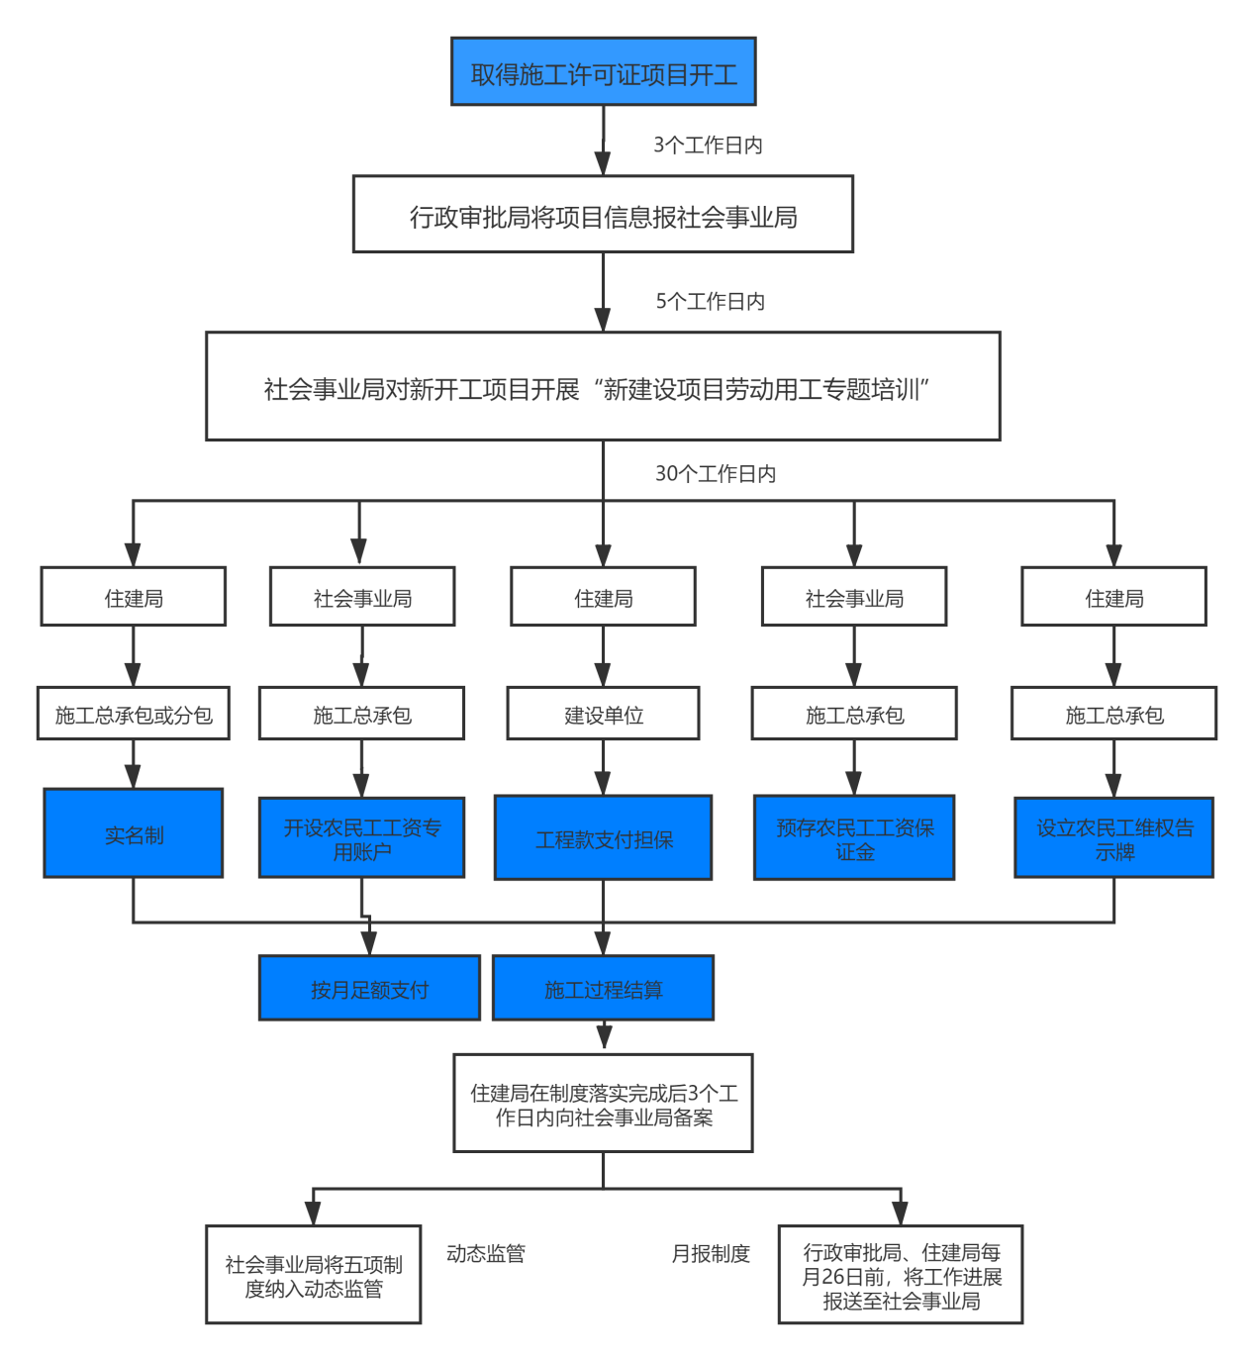
附件2
建设项目劳动用工责任承诺书
项目名称：﹍﹍﹍﹍﹍﹍﹍﹍﹍﹍﹍﹍﹍﹍﹍﹍﹍﹍﹍﹍﹍﹍﹍
项目地址：﹍﹍﹍﹍﹍﹍﹍﹍﹍﹍﹍﹍﹍﹍﹍﹍﹍﹍﹍﹍﹍﹍﹍
中标时间：﹍﹍﹍﹍﹍﹍﹍﹍﹍中标价格：﹍﹍﹍﹍﹍﹍﹍﹍﹍
预计工期：﹍﹍﹍﹍﹍﹍﹍﹍﹍﹍﹍﹍﹍﹍﹍﹍﹍﹍﹍﹍﹍﹍﹍

甲方（建设单位）： ﹍﹍﹍﹍﹍﹍﹍﹍﹍﹍﹍﹍﹍﹍﹍﹍﹍﹍﹍﹍
法定代表人：﹍﹍﹍﹍﹍﹍﹍联系电话：﹍﹍﹍﹍﹍﹍﹍﹍﹍
项目负责人：﹍﹍﹍﹍﹍﹍﹍联系电话：﹍﹍﹍﹍﹍﹍﹍﹍﹍
甲方承诺：
一、严格执行《西安航空基地工程建设领域保障农民工工资支付管理办法》，将工程款中所含的农民工工资足额划入乙方开设的农民工工资专项账户。
二、督促施工单位及劳务分包单位规范用工，监督农民工工资按时足额发放。
三、牵头做好农民工讨薪投诉协调处理工作。

单位盖章：
年 月 日
乙方（施工单位）：﹍﹍﹍﹍﹍﹍﹍﹍﹍﹍﹍﹍﹍﹍﹍﹍﹍﹍﹍﹍﹍
法定代表人：﹍﹍﹍﹍﹍﹍﹍联系电话：﹍﹍﹍﹍﹍﹍﹍﹍﹍﹍
项目负责人（信息员）：﹍﹍﹍﹍﹍﹍﹍联系电话：﹍﹍﹍﹍﹍﹍﹍
乙方承诺：
一、严格履行《西安航空基地工程建设领域保障农民工工资支付管理办法》，授权西安航空基地管委会职能部门依据上述办法对农民工工资专项账户进行监管。
二、对本项目农民工工资发放、安全生产等用工事项承担总体责任，实行工程款与农民工工资分账管理，确保农民工工资按时足额发放。
三、杜绝非法分包，不将工程或劳务分包给“包工头”。
四、切实履行管理职能，监督劳务分包单位编制农民工工资表，确保农民工工资发放给本人，严禁发放给“包工头”或班组长，同时置备农民工花名册、工资支付记录。
五、负责处理本项目所有农民工讨薪投诉；
六、履行信息员职责，排查、上报劳动用工矛盾隐患。
单位盖章：
年 月 日
劳务分包单位（一）：﹍﹍﹍﹍﹍﹍﹍﹍﹍﹍﹍﹍﹍﹍﹍﹍﹍﹍﹍﹍﹍
法定代表人：﹍﹍﹍﹍﹍﹍﹍联系电话：﹍﹍﹍﹍﹍﹍﹍﹍﹍﹍
项目负责人：﹍﹍﹍﹍﹍﹍﹍联系电话：﹍﹍﹍﹍﹍﹍﹍﹍﹍﹍
劳务分包单位（二）：﹍﹍﹍﹍﹍﹍﹍﹍﹍﹍﹍﹍﹍﹍﹍﹍﹍﹍﹍﹍﹍
法定代表人：﹍﹍﹍﹍﹍﹍﹍联系电话：﹍﹍﹍﹍﹍﹍﹍﹍﹍﹍
项目负责人：﹍﹍﹍﹍﹍﹍﹍联系电话：﹍﹍﹍﹍﹍﹍﹍﹍﹍﹍
劳务分包单位（三）：﹍﹍﹍﹍﹍﹍﹍﹍﹍﹍﹍﹍﹍﹍﹍﹍﹍﹍﹍﹍﹍
法定代表人：﹍﹍﹍﹍﹍﹍﹍联系电话：﹍﹍﹍﹍﹍﹍﹍﹍﹍﹍
项目负责人：﹍﹍﹍﹍﹍﹍﹍联系电话：﹍﹍﹍﹍﹍﹍﹍﹍﹍﹍
承 诺：
一、按照劳动法，对本单位本项目所雇佣的农民工承担工资发放、签订书面劳动合同、安全保护等直接用工责任。
二、不以与施工单位存在工程款、劳务费等经济纠纷为由，拒付农民工工资。
三、不将劳务再分包给“包工头”或班组长。
四、如实编制农民工花名册、考勤记录、工资表，将农民工工资按时足额支付给本人，由本人签字领取。
五、及时处理农民工讨薪投诉。
单位盖章： 单位盖章： 单位盖章：
年 月 日 年 月 日 年 月 日
（本承诺书一式两份）

